**Ngày chuẩn bị:**

**Tuần 19. Tiết 19.**

**Bài 11. QUÁ TRÌNH NỘI SINH VÀ QUÁ TRÌNH NGOẠI SINH.**

**I. MỤC TIÊU** :

*Yêu cầu cần đạt:*

**1. Kiến thức**:

- Phân biệt được quá trình nội sinh và quá trình ngoại sinh.

- Trình bày được tác động đồng thời của quá trình nội sinh và quá trình ngoại sinh

trong hiện tượng tạo núi

**2. Năng lực:**

**2.1. Năng lực chung**

**a.** Năng lực tự chủ và tự học: biết chủ động tích cực thực hiện nhiệm vụ học tập.

**b.** Năng lực giao tiếp và hợp tác: biết chủ động đưa ra ý kiến giải pháp khi được giao nhiệm vụ để hoàn thành tốt khi làm việc nhóm.

**2.2 Năng lực Địa Lí**

a. Năng lực nhận thức khoa học địa lí: Nhận biết một số dạng địa hình do quá trình nội sinh, ngoại sinh tạo thành quahình ảnh.

b. Năng lực tìm hiểu địa lí: Phân tích hình ảnh để trình bày được hiện tượng tạo núi.

c. Năng lực vận dụng kiến thức, kĩ năng đã học: Biết liên hệ thực tế để giải thích các hiện tượng địa hình núi do gió, nước tạo thành.

**3. Phẩm chất:**

- Chăm chỉ: tích cực, chủ động trong các hoạt động học; Thích đọc sách, báo, tìm tư liệu trên mạng Internet để mở rộng hiểu biết.

**II. THIẾT BỊ DẠY HỌC VÀ HỌC LIỆU**

**1. Chuẩn bị của giáo viên:**

- Hình ảnh một số dạng địa hình chịu tác động của quá trình nội sinh và quá trinhngoại sinh, hiện tượng tạo núi

- Video về địa hình do tác động của nội sinh và ngoại sinh, hiện tượng tạo núi

**2. Chuẩn bị của học sinh:** sách giáo khoa, vở ghi..

**III. DỰ KIẾN PHÂN CHIA TIẾT DẠY (1 tiết)**

|  |  |  |  |  |  |
| --- | --- | --- | --- | --- | --- |
| Tiết | Dự kiến nội dung | Ngày dạy | | | |
| 6A | 6B | 6C | 6D |
| 19 | Cả bài |  |  |  |  |

**IV. TIẾN TRÌNH DẠY HỌC.**

**A. Hoạt động 1: Mở đầu (6p)**

**- Mục tiêu:** Giáo viên đưa ra tình huống để học sinh giải quyết, trên cơ sở đó để tạo hứng thú, kích thích trí tò mò cho hs trước khi vào bài học mới.

**Bước 1: Giao nhiệm vụ:**

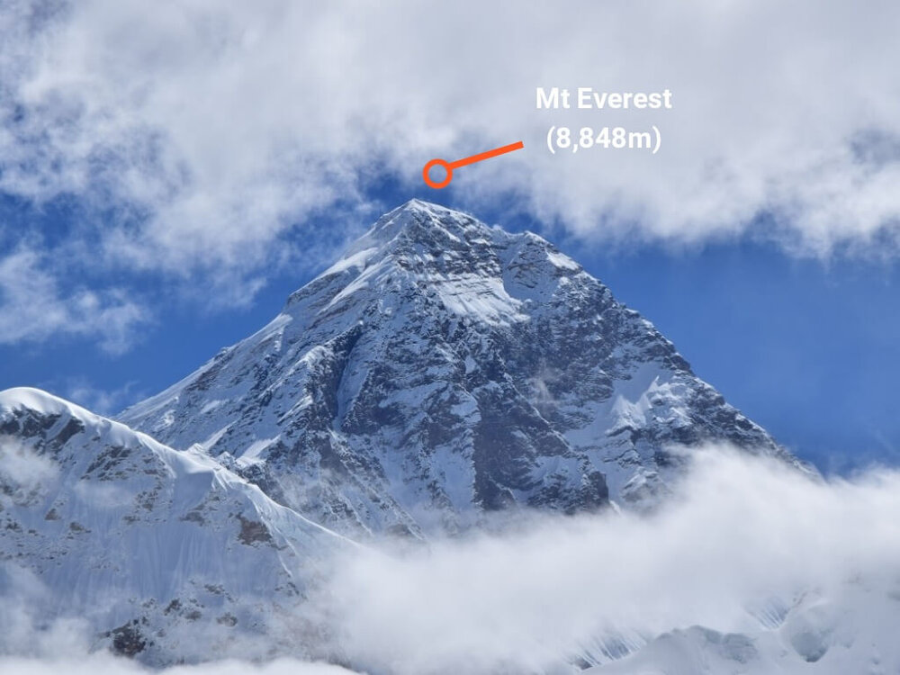 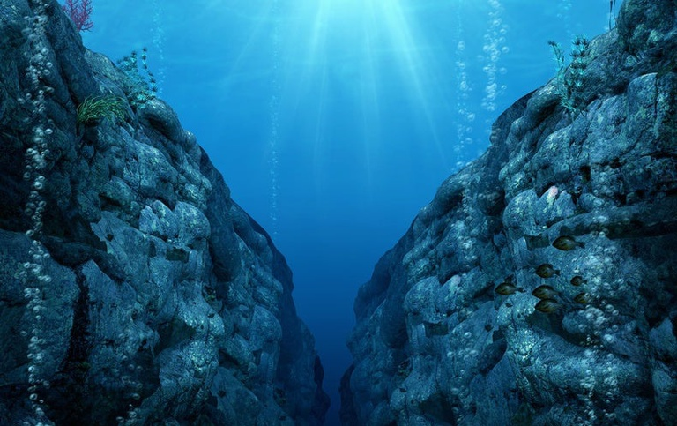

vực Ma-ri-an (sâu khoảng 11000 m)

Đỉnh Ê-vơ-rét (cao 8848m)

**? Qua hai bức hình trên cho em có nhận xét gì về bề mặt Trái Đất của chúng ta.**

**? Theo em điều gì khiến bề mặt trái đất lồi lõm như vậy.**

**Bước 2.** Hs làm việc cá nhân.

**Bước 3.** HS báo cáo kết quả.

GV mở rộng kiến thức: giới thiệu sơ qua về đỉnh Everest và vực Mariana

**- Đỉnh Everest** (tên khác: **đỉnh Chomolungma**) là đỉnh [núi](https://vi.wikipedia.org/wiki/N%C3%BAi) cao nhất trên [Trái Đất](https://vi.wikipedia.org/wiki/Tr%C3%A1i_%C4%90%E1%BA%A5t) so với [mực nước biển](https://vi.wikipedia.org/wiki/M%E1%BB%B1c_n%C6%B0%E1%BB%9Bc_bi%E1%BB%83n), tính đến thời điểm hiện tại là 8848, 86 [mét](https://vi.wikipedia.org/wiki/M%C3%A9t). Nó đã giảm độ cao 2, 4 cm sau [trận động đất tại Nepal](https://vi.wikipedia.org/wiki/%C4%90%E1%BB%99ng_%C4%91%E1%BA%A5t_Nepal_2015) ngày 25/04/2015 và đã dịch chuyển 3 cm về phía tây nam.[[4]](https://vi.wikipedia.org/wiki/Everest#cite_note-4) Đường [biên giới](https://vi.wikipedia.org/wiki/Bi%C3%AAn_gi%E1%BB%9Bi) giữa [Nepal](https://vi.wikipedia.org/wiki/Nepal) và [Trung Quốc](https://vi.wikipedia.org/wiki/Trung_Qu%E1%BB%91c) ([Tây Tạng](https://vi.wikipedia.org/wiki/T%C3%A2y_T%E1%BA%A1ng)) chạy qua đỉnh Everest.

**- Rãnh Mariana**, còn gọi là **vực Mariana** hay **vũng Mariana**, là [rãnh đại dương](https://vi.wikipedia.org/wiki/R%C3%A3nh_%C4%91%E1%BA%A1i_d%C6%B0%C6%A1ng) sâu nhất trên Trái Đất, và điểm sâu nhất của nó là nơi sâu nhất trong lớp vỏ [Trái Đất](https://vi.wikipedia.org/wiki/Tr%C3%A1i_%C4%90%E1%BA%A5t).

+ Nó nằm trên phần đáy của khu vực tây bắc [Thái Bình Dương](https://vi.wikipedia.org/wiki/Th%C3%A1i_B%C3%ACnh_D%C6%B0%C6%A1ng), về phía đông [quần đảo Mariana](https://vi.wikipedia.org/wiki/Qu%E1%BA%A7n_%C4%91%E1%BA%A3o_Mariana). Điểm sâu nhất có tọa độ 11°21' Bắc và 142°12' Đông. Rãnh Mariana kéo dài tới gần [Nhật Bản](https://vi.wikipedia.org/wiki/Nh%E1%BA%ADt_B%E1%BA%A3n).

+ Rãnh này là ranh giới nơi hai [mảng kiến tạo](https://vi.wikipedia.org/wiki/M%E1%BA%A3ng_ki%E1%BA%BFn_t%E1%BA%A1o) gặp nhau, là [khu vực lún xuống](https://vi.wikipedia.org/w/index.php?title=Khu_v%E1%BB%B1c_l%C3%BAn_xu%E1%BB%91ng_(%C4%91%E1%BB%8Ba_ch%E1%BA%A5t)&action=edit&redlink=1) mà ở đó [mảng Thái Bình Dương](https://vi.wikipedia.org/wiki/M%E1%BA%A3ng_Th%C3%A1i_B%C3%ACnh_D%C6%B0%C6%A1ng) bị lún xuống dưới [mảng Philippines](https://vi.wikipedia.org/wiki/M%E1%BA%A3ng_Philippin). Rãnh có [chiều dài](https://vi.wikipedia.org/wiki/Chi%E1%BB%81u_d%C3%A0i) khoảng 2.550 km (1.580 dặm) nhưng [chiều rộng](https://vi.wikipedia.org/wiki/Chi%E1%BB%81u_r%E1%BB%99ng) trung bình chỉ vào khoảng 69 km (43 dặm). Phần đáy của rãnh này thấp dưới mực nước biển một khoảng cách lớn hơn nhiều khi so với [đỉnh Everest](https://vi.wikipedia.org/wiki/Everest) ở trên mực nước biển.

+ [Độ sâu](https://vi.wikipedia.org/w/index.php?title=%C4%90%E1%BB%99_s%C3%A2u&action=edit&redlink=1) tối đa của rãnh này là 11.034 [m](https://vi.wikipedia.org/wiki/M%C3%A9t) dưới [mực nước biển](https://vi.wikipedia.org/wiki/M%E1%BB%B1c_n%C6%B0%E1%BB%9Bc_bi%E1%BB%83n) theo phép đo gần đây nhất

**Bước 4.** GV nhận xét và dẫn vào bài mới.

**B. Hoạt động 2: Hình thành kiến thức (33p)**

|  |  |
| --- | --- |
| **Nội dung – tổ chức thực hiện** | **Sản phẩm** |
| **- Mục tiêu:** Phân biệt được quá trình nội sinh và quá trình ngoại sinh + 2.1a; 2.1b; 2.2a.  PP thảo luận  KT giao nhiệm vụ  **HĐ nhóm (7p)**  **Bước 1:** Giao nhiệm vụ  Đọc thông tin mục 1, em hãy hoàn thành bảng theo gợi ý sau:  **? Quá trình nội sinh và quá trình ngoại sinh khác nhau như thế nào.**   |  |  |  | | --- | --- | --- | |  | **Quá trình nội sinh** | **Quá trình ngoại sinh** | | Nguồn gốc |  |  | | Tác động đến địa hình |  |  | | Đối tượng tác động |  |  |   **Bước 2.** Trong thời gian 5 phút Hs làm việc cá nhân và trao đổi cặp đôi.  **Bước 3.** HS báo cáo sản phẩm của cặp.  **Bước 4.** HS, GV nhận xét và chốt sản phẩm.  **? Trong các hình 1,2,3,4, hình nào thể hiện tác động chủ yếu của quá trình nội sinh, hình nào thể hiện tác động chủ yếu của quá trình ngoại sinh**  + Hình thể hiện tác động của quá trình nội sinh: hình 1 và hình 2. Hình thể hiện tác động của quá trình ngoại sinh: hình 3 và hình 4.  **? Nêu một vài ví dụ về tác động của quá trình ngoại sinh và quá trình nội sinh.**  - Một số ví dụ về tác động của quá trình nội sinh: hiện tượng động đất, núi lửa,... Một số ví dụ về tác động của quá trình ngoại sinh: địa hình trong hang động do nước hoà tan đá vôi, đá bị nứt vỡ do thay đổi nhiệt độ, xói mòn do dòng chảy tạm thời, đá bị rạn nứt do rễ cây,...  **- Mục tiêu:** Trình bày được tác động đồng thời của quá trình nội sinh và quá trình ngoại sinhtrong hiện tượng tạo núi + 2.2b.  PP vấn đáp  KT đặt câu hỏi  HĐ cặp đôi, cá nhân  GV giới thiệu qua kí hiệu, chú thích trong hình 5.  **Bước 1:** Giao nhiệm vụ: dựa vào thông tin mục 2 trong SGK, quan sát hình 5 và cho biết:  **? Núi được hình thành do những nguyên nhân nào? (kí hiệu, chú thích trong hình để mô tả được quá trình tạo núi.)**  **Bước 2.** Hs làm việc cặp đôi trong 4p  **Bước 3.** HS đại diện cặp đôi trình bày kết quả.  **Bước 4.** HS, GV nhận xét và chốt sản phẩm.  * Dự kiến sản phẩm:  + Hình 5 mô tả hai địa mảng xô vào nhau dẫn đến các lớp đất đá bị dồn ép và uốn lên tạo thành núi. Quá trình này diễn ra chậm chạp nên ngày nay nhiều dãy núi trên Trái Đất vẫn tiếp tục được nâng cao như dãy Hi-ma-lay-a, dây An-đét,...  + GV mở rộng trường hợp hai mảng tách xa nhau khiến vỏ Trái Đất đứt gãy, mac-ma phun trào lên mặt đất tạo thành núi lửa, hoặc sống núi ngầm đại dương như trường hợp của sống núi giữa Đại Tây Dương.  **Bước 1:** giao nhiệm vụ: GV yêu cầu HS đọc thông tin và sử dụng kiến thức ở mục 1 để nêu vai trò của quá trình ngoại sinh đối với việc làm biến đổi hình dạng của núi.  **Bước 2.** Hs làm việc cá nhân  **Bước 3.** HS trình bày kết quả.  **Bước 4.** HS, GV nhận xét và chốt sản phẩm.  + Nội lực là yếu tố chính trong quá trình thành tạo núi, ngoài ra núi cũng chịu các tác động của quá trình ngoại sinh. Qua thời gian, dưới tác động của ngoại sinh (dòng chảy, gió, nhiệt độ,...) làm thay đổi hình dạng của núi: các đỉnh núi tròn hơn, sườn núi bớt dốc, độ cao giảm xuống,... | 1. Quá trình nội sinh và quá trinh ngoại sinh   |  |  |  | | --- | --- | --- | |  | **Quá trình nội sinh** | **Quá trình ngoại sinh** | | Nguồn gốc | Quá trình xảy ra trong lòng Trái Đất. | Quá trình xảy ra bên ngoài, trên bề bề mặt đất. | | Tác động đến địa hình | Xu hướng tạo nên sự gồ ghế của bề mặt Trái Đất. | Xu hướng san bằng địa hình, làm bề mặt bằng phẳng hơn. | | Đối tượng tác động | Các dạng địa hình có quy mô lớn như châu lục, miến núi, cao nguyên. | Các dạng địa hình có quy mô nhỏ. |   **2. Hiện tượng tạo núi**  - Nội lực là yếu tố chính trong quá trình thành tạo núi, ngoài ra núi cũng chịu các tácđộng của quá trình ngoại sinh. Qua thời gian, dưới tác động của ngoại sinh (dòng chảy, gió,nhiệt độ,...) làm thay đối hình dạng của núi: các đỉnh núi tròn hơn, sườn núi bớt đốc, độ  cao giảm xuống... |

**C. Hoạt động 3: LUYỆN TẬP – VẬN DỤNG (6p)**

- Mục tiêu: Củng cố, luyện tập kiến thức đã học + 2.1a; 2.2c.

PP nêu – gqvđ

KT giao nhiệm vụ

**Bước 1:** giao nhiệm vụ:

**Câu 1. Em hãy nêu vai trò của quá trình nội sinh và quá trình ngoại sinh trong hiện tượng tạo núi.**

**Câu 2. Nêu tác động đồng thời của quá trình nội sinh và quá trình ngoại sinh trong hiện tượng tạo núi.**

**Bước 2.** Hs làm việc cá nhân

**Bước 3.** HS trình bày kết quả.

**Bước 4.** HS, GV nhận xét và chốt sản phẩm.

Câu 1. Quá trình nội sinh và quá trình ngoại sinh là hai quá trình đổi nghịch nhau trong việc hình thành địa hình bề mặt Trái Đất vì hai quá trình này tuy diễn ra đổng thời nhưng khác nhau vế nguồn gốc và tác động đến địa hình. Nếu như nội lực là những quá trình xảy ra ở trong lòng đất thì ngoại lực là quá trình xảy ra bên ngoài, trên bề mặt đất. Nội lực có xu hướng làm tăng tính gổ ghế, trong khi đó ngoại lực làm cho bế mặt Trái Đất trở nên bằng phẳng hơn.

*Câu 2.* Nội sinh là nguồn gốc hình thành dạng địa hình núi, trong khi ngoại sinh có tác động làm thay đổi hình thái của địa hình núi ban đầu.

**\* TÌM TÒI MỞ RỘNG**

- Thu thập thông tin, hình ảnh về một số dạng địa hình do gió, nước,... tạo thành và chia sẻ với bạn.

* HDVN:

- Chuẩn bị bài 12. Núi lửa và động đất.